نام: علیرضا قطبی
دانشگاه: یادگار امام
تاریخ: ۱۴۰۴/۱۰/۰۴
توضیحات:
فلوچارت‌ها با استفاده از سایت draw.io طراحی شدن.
تمام پاسخ‌ها در repo گیت‌هاب زیر بارگذاری شدند:
https://github.com/TIROK547/algorithm-and-flowchart

تمرین سری دوم

1.فلوچارتی بکشید که اعداد زوج دو رقمی را یکی یکی محاسبه و چاپ کند.
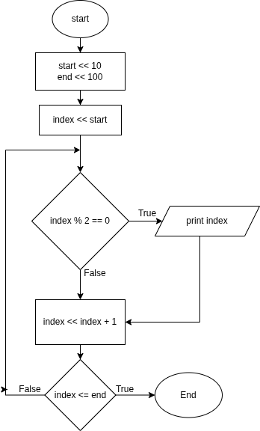

2.الگوریتمی بنویسید که سه عدد a,b,c را دریافت و مشخص کند آیا با این سه عدد می‌توان مثلث ساخت یا خیر

شروع
دریافت a
دریافت b
دریافت c

اگر a + b > c و a + c > b و b + c > a باشد
چاپ "می‌توان مثلث ساخت"
وگرنه
چاپ "نمی‌توان مثلث ساخت"
پایان

3.فلوچارتی طراحی کنید که آرایه ای به طول x و به نام n (عدد طبیعی)ایجاد کند و آن را از آخر به اول چاپ کند
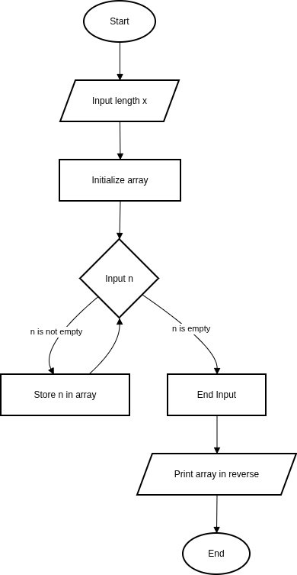

4.فلوچارتی طراحی کنید که ۱۰ عدد از کاربر گرفته و دومین بزرگ‌ترین عدد را چاپ کند. (الگوریتم یافتن دومین بزرگ‌ترین عدد)
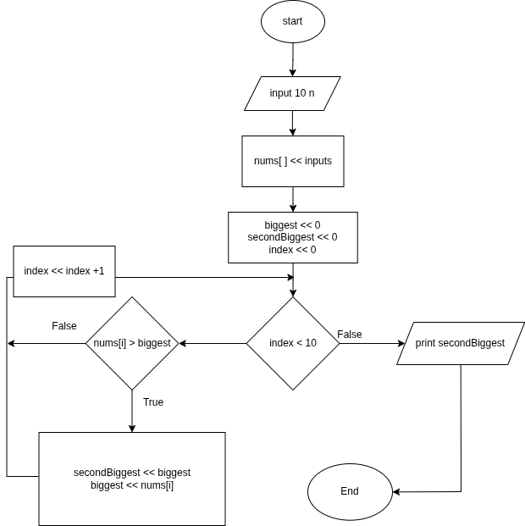

5.فلوچارتی رسم کنید که عدد طبیعی n و توان k را دریافت کرده و \(n^k\) را محاسبه کند.
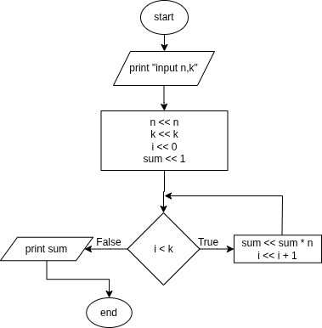

6.توضیح دهید شمارنده چگونه در یک حلقه‌ی جمع اعداد از ۱ تا ۵ استفاده می‌شود و مثال بزنید.

شمارنده یه متغیره که توی حلقه کمک می‌کنه بدون دردسر چند بار یه کار رو تکرار کنیم. مثلاً برای جمع کردن اعداد ۱ تا ۵، شمارنده از ۱ شروع می‌شه و هر بار یه دونه زیاد می‌شه. توی هر دور حلقه، عدد شمارنده به مجموع اضافه می‌شه. وقتی شمارنده به ۵ می‌رسه، حلقه تموم می‌شه و در آخر جمع اعداد ۱ تا ۵ که می‌شه ۱۵ به دست میاد.

7.فلوچارتی بکشید که یک آرایه شامل ۵ عدد صحیح را از کاربر دریافت کند ، سپس مجموع عناصر آرایه را محاسبه و چاپ کند.
8.در سوال قبل بزرگ‌ترین عنصر آرایه را پیدا کرده و چاپ کنید .

